Cocotte Minute startují Metal dětem!
Kampaň, za kterou stojí česká nu metalová ikona, pomůže dětem a jejich rodičům samoživitelům.
Máme za sebou rok pandemie, která přehodnotila vše, na co jsme byli zvyklí. Ty tam, jsou koncerty a živé hraní. Kapela Cocotte Minute nepláče a snaží se vzniklou dlouhotrvající situací vypořádat po svém.

„Všichni v kapele jsme už unavený a nebetyčně naštvaný z neustálých nesystémových a nesmyslných změn a nyní už i zákazů a rozhodli jsme se spustit něco, co nám konečně přinese radost a smysl a navíc to pomůže těm nejpotřebnějším v této těžké situaci," komentuje nespokojenost s vládní nečinností frontman kapely Zeller. Už v září zaujal veřejnost svým otevřeným názorem ve virálním videu, kdy se rozčarovaně vyjadřoval na konto vlády a jejich nelogických postupů, které znamenají konec klubové scény.

Kapela odmítá čekat s rukama v klíně a ztrácet čas a energii v souboji s nesystémovým přístupem autorit ke kultuře a místo rezignace a stagnace se rozhodla pomoci a přispět rukou k dílu. „16.3.2021 pustíme na trh historicky první várku merchandisingu Metal dětem! pro podporu samoživitelek a samoživitelů, které semlela současná krize! Kapela zaplatí komplet výrobu, fanoušci něco přidají a já věřím, že ve finále budem posílat nadaci znesnáze21 částku s pěti nulami!“

„Spojení metalu a charity možná na první poslech překvapí, ale nás baví hledat nové cesty. Ve výsledku je toto příklad propracované charitativní kampaně, která propojuje komunitu lidí, kteří společně pomohou dobré věci. Kapele za to patří velký dík,“ říká Čestmír Horký, zakladatel znesnáze21. Výtěžek podpoří rodiny samoživitelů, kteří zůstali sami na péči o nemocné děti nebo řeší existenční problémy, často v souvislosti s dopady koronavirové pandemie.

Merch bude pokřtěn 26.3. při online koncertu. Název speciálního merche, potažmo celého projektu, který kapela bude postupně odtajňovat, je odvozen z dnes již zlidovělé kapelní hlášky. „Kapela a i naši fans byli vždy o neskutečné energii a my jsme se rozhodli tu energii nasměrovat právě teď co nejkonstruktivnějším směrem. Uděláme něco, co v této nesmyslné době bude dávat smysl a zároveň to spolu budeme sdílet. Bude to velký a bude to boží! Metal dětem!"

Podpořte Metal dětem! Pomozte samoživitelům a samoživitelkám koupí speciálního merche na www.metaldetem.cz

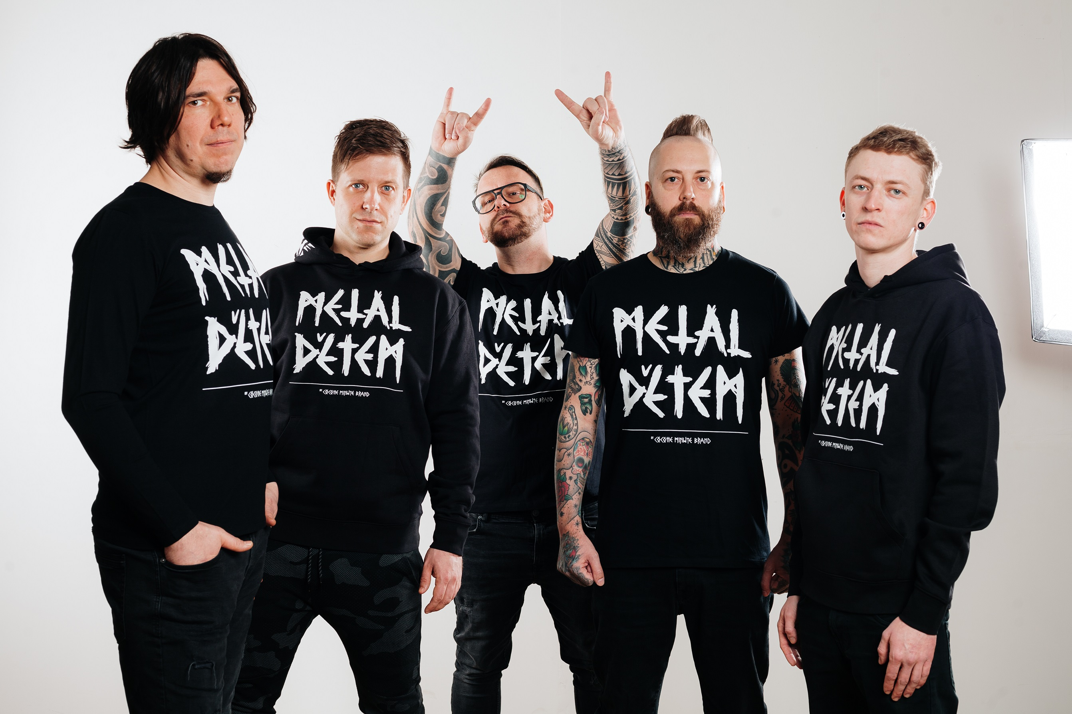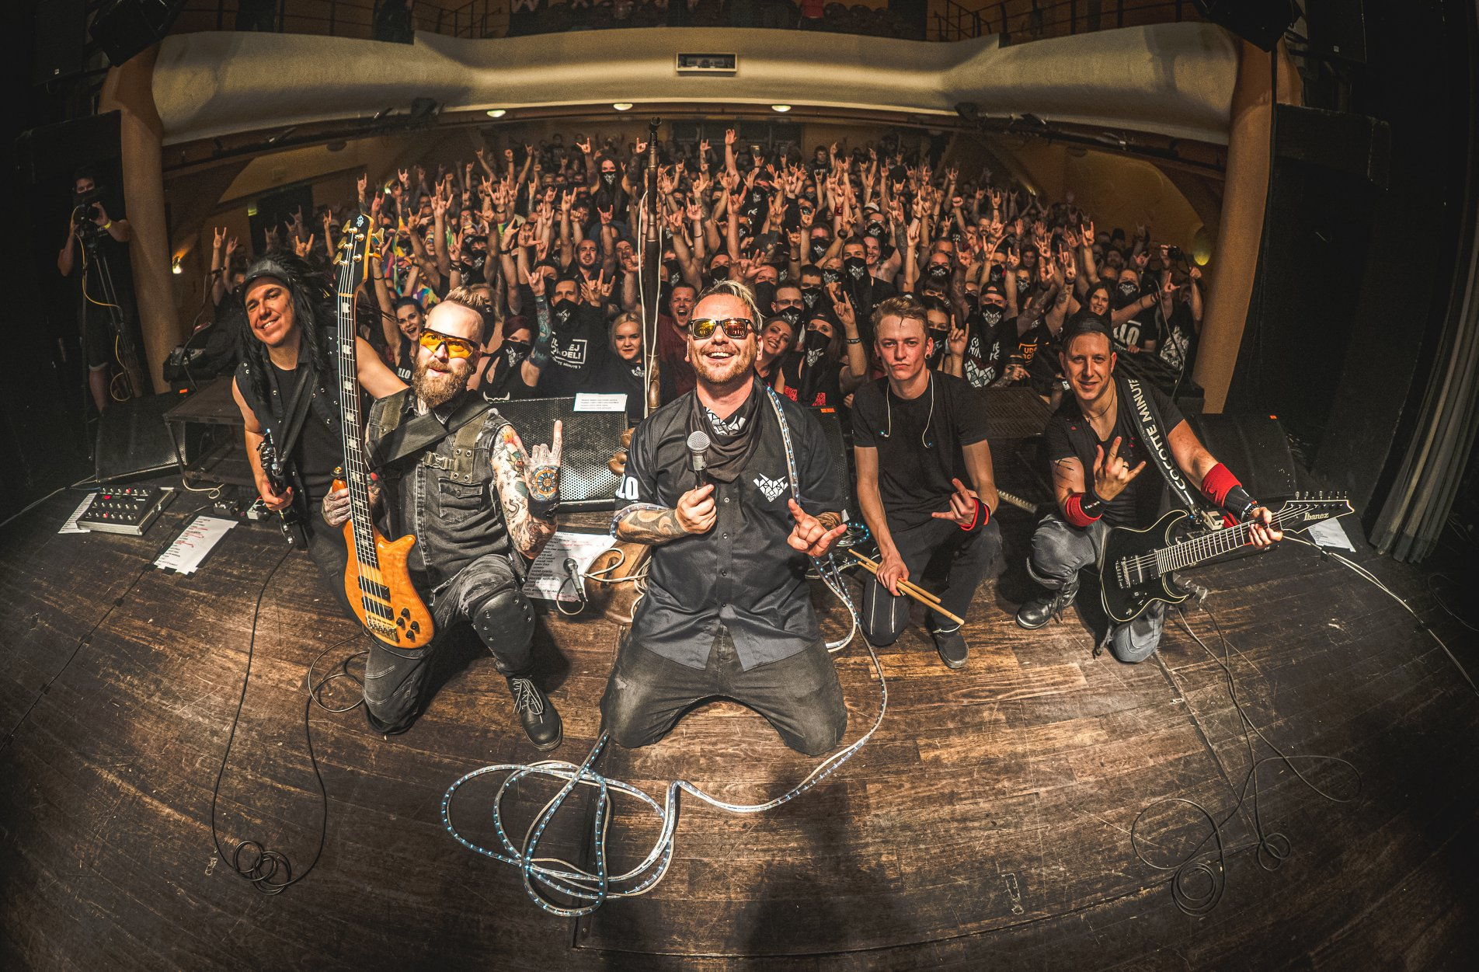

Foto: Sonya Son (promo) + Jan Nožička (koncert)

----------------------------------------------------------------------------------------------------------------------------------------------------------------------------------------------------------------------------------------------------E-shop Metal dětem: www.metaldetem.cz
Web kapely: www.cocotteminute.org
Facebook kapely: www.facebook.com/CocotteMinuteBand
Instagram kapely: https://www.instagram.com/cocotteminute/
----------------------------------------------------------------------------------------------------------------------------------------------------------------------------------------------------------------------------------------------------
Budete-li mít zájem o více informací či rozhovor, neváhejte mne kontaktovat.
Hanka Bukáčková
PR manager Cocotte Minute
redaktorka musicserver.cz, ireport.cz
721 828 481, hbukackova@centrum.cz

